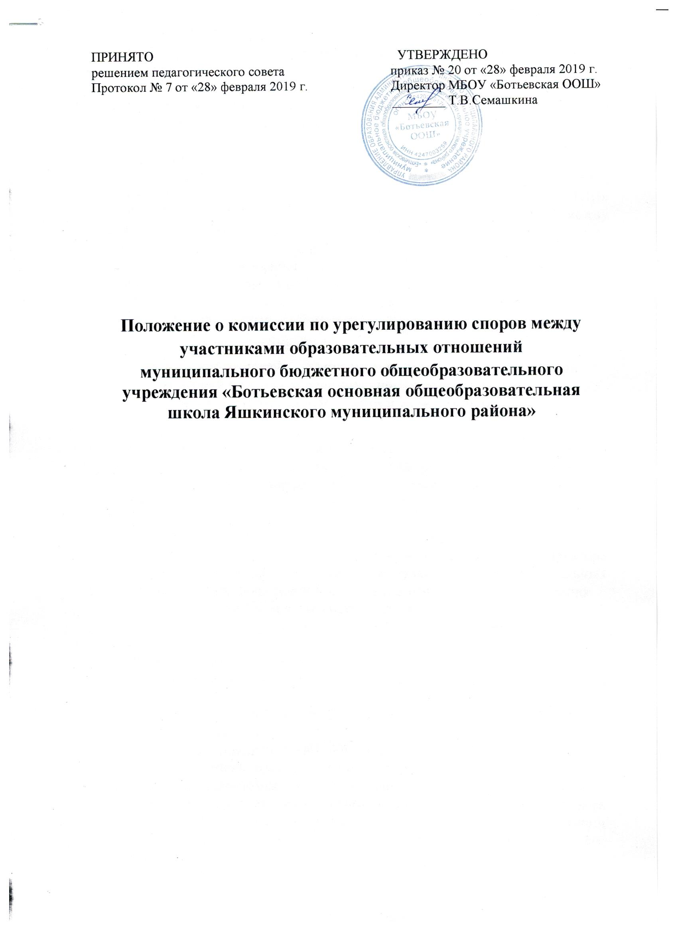

- Общие положения

1.1. Настоящее Положение о комиссии по урегулированию споров между участниками образовательных отношений (далее - Положение) разработано на основе Федерального закона от 29.12.2012 г. № 273-Ф3 «Об образовании в Российской Федерации» с целью регламентации порядка ее создания, организации работы, принятия решений.
1.2. Комиссия по урегулированию споров между участниками образовательных отношений (далее - Комиссия) МБОУ «Ботьевская ООШ» (далее - Учреждение) создается в целях урегулирования разногласий между участниками образовательных отношений (обучающихся, воспитанников, родителей (законных представителей), педагогических работников и их представителей, Учреждения (в лице администрации)) по вопросам реализации права на образование, в том числе в случаях:
  - возникновения конфликта интересов педагогического работника;
  - применения локальных нормативных актов.

- Порядок создания, организации работы, принятия решений комиссией по урегулированию споров между участниками образовательных отношений и их исполнителями.

2.1. Комиссия создается в составе 6 членов из равного числа представителей совершеннолетних обучающихся, родителей (законных представителей) несовершеннолетних обучающихся и воспитанников, работников Учреждения.
Делегирование представителей участников образовательных отношений в состав Комиссии осуществляется Общим собранием.
2.2. Сформированный состав Комиссии объявляется приказом директора Учреждения, доводится до сведения участников образовательных отношений через информационные стенды, в том числе сайт Учреждения.
2.3. Срок полномочий Комиссии составляет два года.
2.4. Члены Комиссии осуществляют свою деятельность на безвозмездной основе.
2.5. Досрочное прекращение полномочий члена Комиссии осуществляется:
- на основании личного заявления члена Комиссии об исключении из его состава;
- по требованию не менее 2/3 членов Комиссии, выраженному в письменной форме;
- в случае отчисления из Учреждения учащегося, воспитанника, родителем (законным представителем) которого является член Комиссии, или увольнения работника - члена Комиссии.
2.6. В случае досрочного прекращения полномочий члена Комиссии в ее состав избирается новый представитель от соответствующей категории участников образовательных отношений в соответствии с п.3 настоящего Положения.
2.7. В целях организации работы Комиссия избирает из своего состава председателя и секретаря.
Председатель собирает, объявляет о созыве, ведет заседание, контролирует решения Комиссии.
Секретарь ведет протоколы заседаний, ведет делопроизводство.
2.8. Комиссия собирается по мере необходимости. Решение о проведении заседания Комиссии принимается ее председателем на основании обращения (жалобы, заявления, предложения) участника образовательных отношений не позднее 3-х дней с момента поступления такого обращения.
2.9. Обращение подается в письменной форме. В обращении указываются конкретные факты или признаки нарушений прав участников образовательных отношений, лица, допустившие нарушения, обстоятельства.
- Комиссию имеют право обращаться учащиеся, родители (законные представители) несовершеннолетних обучающихся и воспитанников, в том числе от собственного имени, работники Учреждения.
2.10. Комиссия принимает решения не позднее 10 учебных дней с момента начала рассмотрения обращения. Заседание Комиссии считается правомочным, если на нем присутствовало не менее 3/4 членов Комиссии.
Лицо, направившее в Комиссию обращение, вправе присутствовать при рассмотрении этого обращения на заседании Комиссии. Лица, чьи действия обжалуются в обращении, также вправе присутствовать на заседании Комиссии и давать пояснения.
Для объективного и всестороннего рассмотрения обращений Комиссия вправе приглашать на заседания и заслушивать иных участников образовательных отношений. Неявка данных лиц на заседание Комиссии либо немотивированный отказ от показаний не являются препятствием для рассмотрения обращения по существу.
2.11. Комиссия принимает решение простым большинством голосов членов, присутствующих на заседании Комиссии.
2.12. В случае установления фактов нарушения прав участников образовательных отношений Комиссия принимает решение, направленное на восстановление нарушенных прав. На лиц, допустивших нарушение прав учащихся, родителей (законных представителей) несовершеннолетних учащихся и воспитанников, а также работников Учреждения, Комиссия возлагает обязанности по устранению выявленных нарушений и (или) недопущению нарушений в будущем.
Если нарушения прав участников образовательных отношений возникли вследствие принятия решения Учреждением, в том числе вследствие издания локального нормативного акта, Комиссия принимает решение об отмене данного решения Учреждения (локального нормативного акта) и указывает срок исполнения решения.
Комиссия отказывает в удовлетворении жалобы на нарушение прав заявителя, если посчитает жалобу необоснованной, не выявит факты указанных нарушений, не установит причинно - следственную связь между поведением лица, действия которого обжалуются, и нарушением прав лица, подавшего жалобу, или его законного представителя.
2.13. Решение Комиссии обязательно для исполнения всеми участниками образовательных отношений Учреждения и подлежит исполнению в указанный срок.
2.14. Решение Комиссии оформляется протоколом, подписывается председателем и секретарем и доводится до исполнителей.
Документы, поступившие в Комиссию, протоколы решения формируются в отдельное дело и входят в общую систему делопроизводства Учреждения.
2.15. Решение комиссии может быть обжаловано в установленном законодательством Российской Федерации порядке.
- Права членов Комиссии

Комиссия имеет право:
3.1. Принимать к рассмотрению заявления любого участника образовательных отношений при несогласии с решением или действием руководителя, учителя, воспитателя, классного руководителя, учащегося и воспитанника.
3.2. Принимать решение по каждому спорному вопросу, относящемуся к ее компетенции.
3.3. Запрашивать дополнительную документацию, материалы для проведения самостоятельного изучения вопроса.
3.4. Рекомендовать приостанавливать или отменять ранее принятое решение на основании проведенного изучения при согласии конфликтующих сторон.
3.5. Рекомендовать изменения в локальных нормативных актах Учреждения с целью демократизации основ управления или расширения прав участников образовательных отношений.
- Обязанности членов Комиссии

Члены Комиссии обязаны:
4.1. Присутствовать на всех заседаниях комиссии.
4.2. Принимать активное участие в рассмотрении поданных заявлений в устной или письменной форме.
4.3. Принимать решение по заявленному вопросу открытым голосованием (решение считается принятым, если за него проголосовало большинство членов комиссии при присутствии ее членов в полном составе).
4.4. Принимать своевременно решение, если не оговорены дополнительные сроки рассмотрения заявления.
4.5. Давать обоснованный ответ заявителю в устной или письменной форме в соответствии с пожеланием заявителя.
- Документация

5.1. Документация Комиссии выделяется в отдельное делопроизводство.
5.2. Заседания Комиссии оформляются протоколом.
5.3. Утверждение состава Комиссии и назначение ее председателя оформляются приказом по Учреждению.
5.4. Протоколы заседаний Комиссии сдаются.

